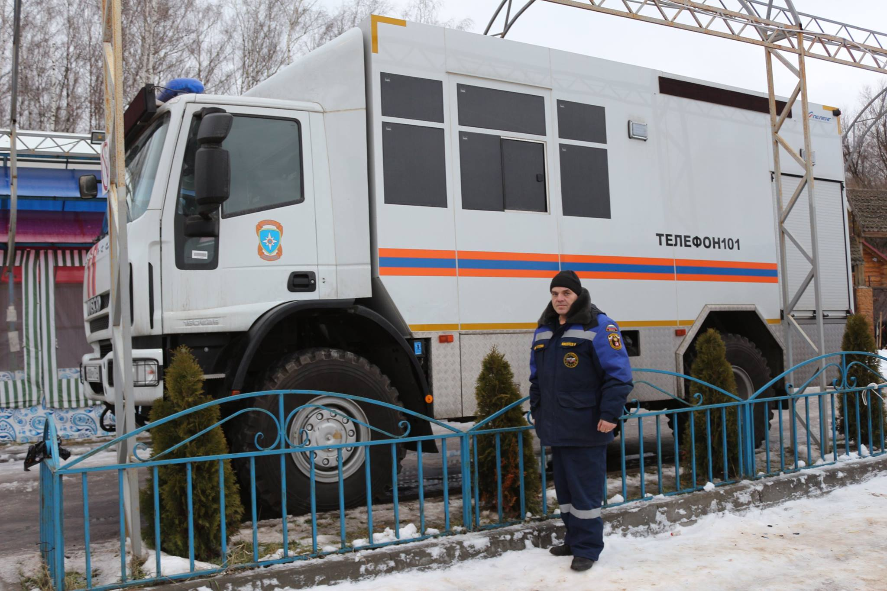
Обеспечение безопасности граждан в период проведения Крещенских купаний на особом контроле
С 18 на 19 января все православные будут отмечать один из главных праздников Русской Православной Церкви – Крещение Господне. Именно тогда совершается обряд освящения воды в проруби, сделанной в виде православного креста, и массовое купание верующих.
В преддверии большого христианского праздника сегодня в Префектуре Троицкого и Новомосковского административных округов состоялось заседание комиссии по чрезвычайным ситуациям на тему: «Обеспечение безопасности граждан в период проведения Крещенских купаний на водоемах ТиНАО г. Москвы».
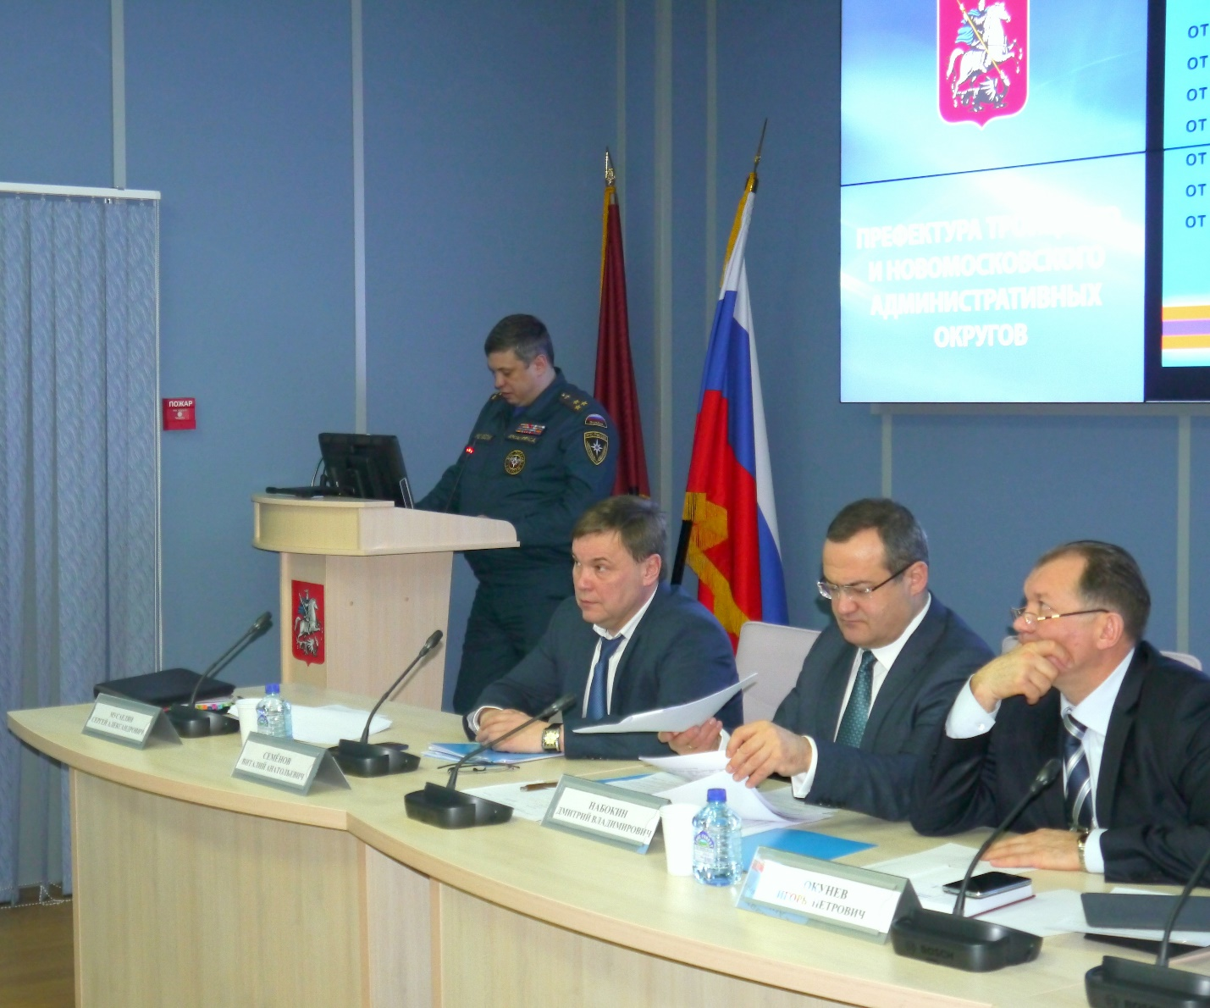
Заседание прошло под руководством префекта Дмитрия Набокина с участием Управления по ТиНАО Главного управления МЧС России по г. Москве, Управления по ТиНАО Департамента ГОЧСиПБ г. Москвы, глав городских округов и поселений, Управления внутренних дел, представителей церкви и других организаций.
Префектурой ТиНАО утверждён «План мероприятий по обеспечению безопасности населения Троицкого и Новомосковского административных округов города Москвы в местах зимнего отдыха в период 2016-2017 гг.», в который включены и мероприятия по обеспечению безопасности при проведении Крещенских купаний.
С докладом выступил начальник Управления МЧС новой Москвы Сергей Мусаелян. В преддверии праздника Крещение Господне Управлением МЧС новой Москвы проведены следующие подготовительные мероприятия:
- утвержден «План-расчет сил и средств мест проведения Крещенских купаний на водоемах Троицкого и Новомосковского административных округов г. Москвы с 18 на 19 января 2017 года» в количестве 19 мест;
- создана группировка сил и средств от Управления, задействованных в период Крещенских купаний.
В целях подготовки и проведения мероприятий по организации Крещенских купаний на территории ТиНАО подготовлены 19 мест проведения Крещенских купаний.
В период проведения Крещенских купаний на открытых водоемах места должны быть оборудованы:
- купелями (майнами) максимально безопасными для населения;
- деревянными настилами вокруг купелей;
- двумя пунктами переодевания и обогрева (мужской, женский);
- пунктом питания и раздачи горячего чая;
- мачтами освещения;
- антигололедными материалами (сено, солома).
«Главное – это обеспечение безопасности верующих при Крещенских купаниях. Спасатели, полиция и медики, добровольцы, будут дежурить в местах купания с целью недопущения происшествий. Рядом с купелями будут организованы пункты обогрева. Для населения будет предусмотрен горячий чай», - отметил префект Дмитрий Набокин.

